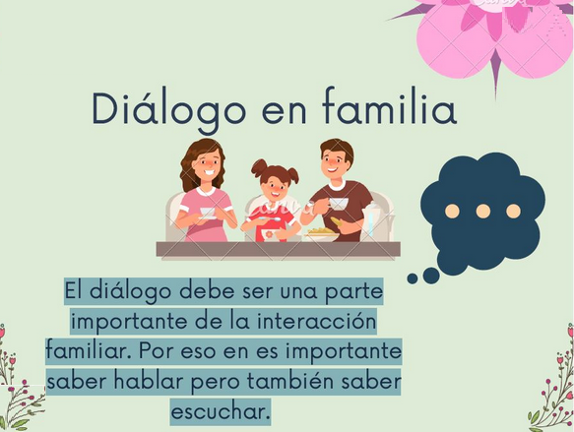 Actividades:

Convivencia Escolar y Familiar

Convivencia Escolar y Familiar

1.- ¿Cuántas veces realizan diálogos o conversaciones en familia?

2.- ¿Escuchan las sugerencias de sus hijos (as) en la mesa?

Patricio Morales D. – Encargado de Convivencia Escolar